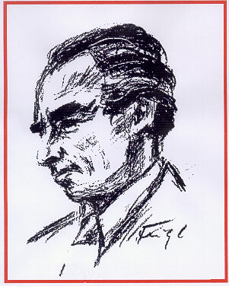
ERICH KÄSTNER njemački književnik, rođen 1899.
godine. Bavio se novinarstvom, a potom se posvetio knji-
ževnom radu. Knjige za djecu su ga učinile svjetski pozna-
tim.
1928. g. napisao je dječji roman Emil i detektivi. U
njemu je opisao plemenitog dječaka, tipičnih dječjih mana
koji je vedar i ne posustaje pred zaprekama, nego se bori za svoje pravo. Jednostavno i duhovito pripovijedanje s mnoštvom šaljivih dijaloga, živo i napeto kazivanje pri-
vlačno je generacijama djece.
Napisao je i ova djela: Emil i tri blizanca, Leteći razred,
Blizanke, Tonček i Točkica…

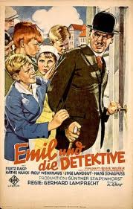

DETEKTIV- osoba koja oba-
vlja informativne i istražne usluge i provjere.

SAMO ONAJ TKO ODRASTE I

OSTANE DIJETE, JEST

ČOVJEK.

Erich Kästner

KRIMINALISTIČKE ROMANE je __________________________čitati jer ______
_______________________________________________________________________
_______________________________________________________________________,

STOGA BRZO U KNJIŽNICU I POČNI VEĆ DANAS.

